Yr hawliau yw:
Gwybodaeth Preifatrwydd i Blant a Phobl Ifanc

· Gwybod beth sy'n digwydd gyda'ch gwybodaeth
· Gofyn am gael gweld neu gael copi o'ch gwybodaeth
· Gofyn i rywfaint o'ch gwybodaeth gael ei newid
· Gofyn i ni ddileu eich gwybodaeth
· Gofyn i ni roi'r gorau i ddefnyddio'ch gwybodaeth am ychydig
· Gofyn i'ch gwybodaeth gael ei throsglwyddo i sefydliad arall
· Gofyn i ni roi'r gorau i ddefnyddio'ch gwybodaeth

Yn dibynnu ar y sefyllfa a'r amgylchiadau dan sylw, efallai y bydd rhai hawliau nad ydynt yn berthnasol. Os yw hyn yn wir, byddwn yn esbonio pam.
Unrhyw gwestiynau?
Os oes gennych unrhyw gwestiynau neu os hoffech gael rhagor o wybodaeth, gallwch ofyn i aelod o staff y Practis. Gallai hyn fod yn unrhyw un o dderbynnydd i'ch meddyg.

Os ydych am ddefnyddio’r hawliau sydd ar gael i chi, cael mynediad i unrhyw rai o’ch cofnodion neu wneud cwyn gallwch gysylltu â:

Rheolwr Practis | Claire Baker
Arweinydd Llywodraethu Gwybodaeth | 029 2051 9000
Swyddog Diogelu Data | DHCWGMPDPO@wales.nhs.uk
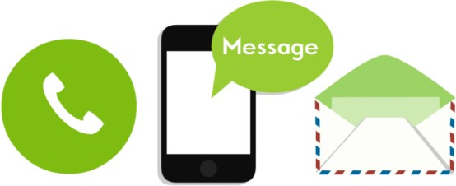
Author CB Diwethaf: 17.04.2024 DOR: 17.04.2025

Cyflwyniad

Pan fyddwch chi'n glaf gyda'r Practis, bydd angen i ni gadw rhywfaint o wybodaeth amdanoch chi er mwyn rhoi'r gofal a'r driniaeth orau i chi. Bydd y daflen hon yn eich helpu i ddeall pa wybodaeth y mae St Isan Road Surgery yn ei chasglu amdanoch a sut rydym yn cadw'r wybodaeth hon yn ddiogel.
Pa wybodaeth rydym yn ei chasglu?
· Enw
· Cyfeiriad
· Dyddiad Geni
· Enw'r person sy'n dod â chi i apwyntiadau
· Gwybodaeth a ddarperir gennych chi, eich teulu ac unrhyw weithiwr gofal iechyd proffesiynol arall
· Ymweliadau ysbyty a thriniaethau
· Y rheswm pam rydych yn dod i'n gweld a beth rydym yn ei wneud i ofalu amdanoch

Pam rydym yn casglu eich gwybodaeth?
Sut rydym yn cadw eich cofnodion yn ddiogel?

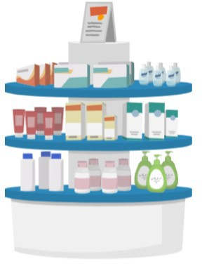
Pwrpas y Practis yw darparu gofal iechyd i bawb. Rydym yn casglu'r data sydd ei angen arnom i ofalu amdanoch yn y ffordd orau.

· Rydym yn gofyn am eich cyfeiriad fel ein bod yn gwybod ble y gallwn gysylltu â chi.

· Rydym yn gofyn am eich dyddiad geni gan y gallai eich oedran fod yn bwysig i'ch gofal.

Bob tro y byddwch chi'n dod i'n gweld rydym yn gwneud nodyn o'r hyn rydych chi'n ei ddweud, yr hyn rydyn ni'n ei ddweud ac unrhyw feddyginiaethau neu ymarferion rydym yn eu rhoi i chi. Drwy wneud hyn, gallwn edrych yn ôl ar yr hyn yr ydym wedi'i wneud i chi i sicrhau ein bod yn eich trin yn y ffordd orau.

Gyda phwy rydym yn rhannu eich gwybodaeth?
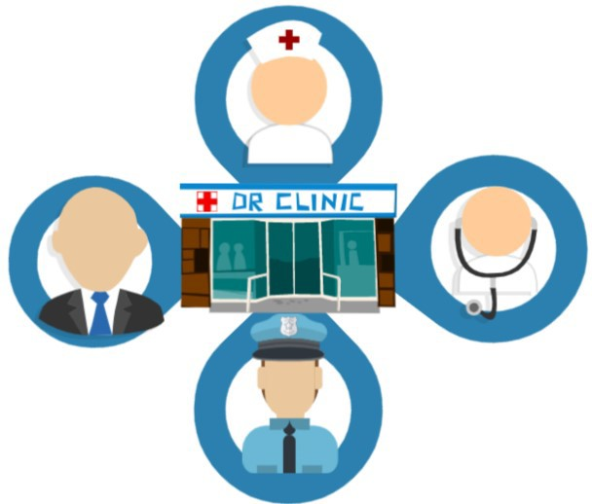
Dim ond os ydynt am fod yn rhan o'ch gofal ac os yw'n bwysig ar gyfer eich triniaeth y byddwn yn defnyddio eich gwybodaeth neu'n rhannu eich gwybodaeth â phobl eraill. Ni fyddwn yn rhoi eich gwybodaeth i unrhyw un arall heb eich caniatâd oni bai bod amgylchiadau eithriadol neu ei bod yn ofynnol yn ôl y gyfraith.

Efallai y byddwn yn rhannu eich gwybodaeth â sefydliadau eraill y GIG, ysgolion, gwasanaethau cymdeithasol ac weithiau'r heddlu. Mae hyn er mwyn sicrhau bod yr holl bobl sy'n gofalu amdanoch yn gwybod yn union pwy ydych chi a beth sydd ei angen arnoch.

Os gallwn, byddwn yn ceisio gofyn ichi a yw'n iawn i ni wneud hyn. Efallai y bydd adegau pan fydd angen i ni rannu’r wybodaeth hon heb ofyn, oherwydd ni allwn ofyn i chi a’i fod er eich lles gorau, neu oherwydd bod angen gwneud hynny’n gyflym i’ch helpu chi.

Rhaid i'r Practis gadw'ch gwybodaeth bersonol a'ch cofnodion yn breifat. Bydd defnyddio a rhannu eich gwybodaeth yn unol â’r cyfreithiau a’r canllawiau canlynol:

·Y Rheoliad Cyffredinol ar Ddiogelu Data (GDPR y DU) 2016
· Deddf Diogelu Data 2018
· Deddf Hawliau Dynol 1998
· Dyletswydd Cyfrinachedd y Gyfraith Gyffredin
· Deddf GIG (Cymru) 2006
· Deddf Iechyd a Gofal Cymdeithasol (Cymru) 2016
· Deddf Iechyd Cyhoeddus (Cymru) 2017

Rhaid i bob aelod o staff y Practis lofnodi cytundeb cyfrinachedd a chwblhau rhaglen hyfforddi bob yn ail flwyddyn er mwyn gallu dysgu sut i gadw gwybodaeth amdanoch yn ddiogel ac yn breifat.
Beth yw eich hawliau?

Mae gennych yr un hawliau diogelu data ag oedolyn.

Os na allwch arfer eich hawliau eich hun, gall rhiant eu harfer ar eich rhan. Yn gyffredinol, os ydych yn 12 oed neu’n hŷn, byddwn yn gofyn i chi arfer eich hawliau eich hun, neu roi eich caniatâd i riant wneud hyn ar eich rhan.

